Viaje de promoción de herramientas internacionales de HIC
Santiago, Lima, La Paz, Buenos Aires y Montevideo – Abril/Mayo 2014
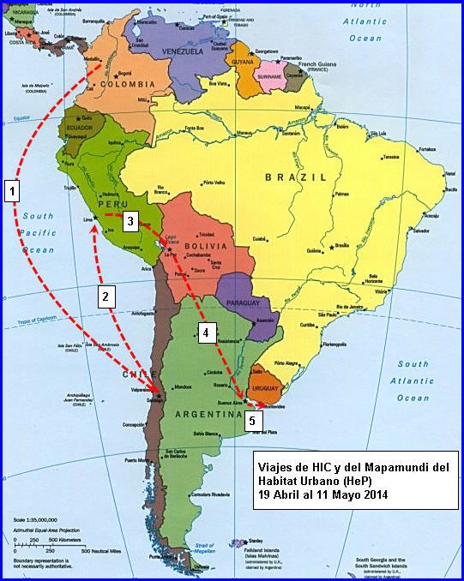
Una semana después del término de las actividades del FUM de Medellín, aprovechando la primera estadía en América Latina de Pascale Thys, Encargada de misión de la ASBL Habitat et Participación (miembro de HIC de Bélgica), se convocó a una serie de reuniones a la membresía en Chile, Perú, Bolivia, Argentina y Uruguay. La convocatoria tuvo el propósito de: 1. dar a conocer 3 instrumentos implementados para el uso de los miembros, movimientos sociales locales y organizaciones de la sociedad civil como son el Espacio de los Miembros de HIC, la Base de Datos de Violaciones de la Red para los Derechos a la Vivienda y a la Tierra (BDV de HLRN) y el Mapamundi del Hábitat Urbano de Habitat et Participación (HeP); 2. fomentar la participación de los miembros en los proyectos regionales y globales de la Oficina de HIC-AL; 3. dar a conocer a través de un documental la experiencia de los “Community Land Trust” (CLT), un ejemplo de propiedad colectiva de tierras implementada en Bélgica y Inglaterra; informar sobre proceso de elecciones de representantes HIC-AL al Consejo y enmiendas al Reglamento.
En el marco de las visitas que se llevaron a cabo gracias al apoyo de los miembros locales, se realizaron talleres de capacitación con organizaciones invitadas, mostrando las herramientas metodológicas antes mencionadas destinadas a facilitar la difusión de luchas locales y a consolidar campañas y acciones de incidencia a nivel global. Se invitó lo-as activistas a contribuir con la actualización de datos nacionales sobre su país y sobre las organizaciones locales, completando y validando de manera participativa los contenidos de las herramientas presentadas. Para concluir las capacitaciones, se abrieron debates acerca del contexto nacional/local, histórico, demográfico, político, de las principales problemáticas y reivindicaciones de la sociedad civil, así como de la evolución de la urbanización local y sus problemas, evocando la jurisdicción en vigor referida al derecho a la vivienda (desalojos forzosos, derecho al suelo, seguridad de tenencia, servicios básicos, etc.) En cada sesión se conversó de los temas del mercado de la vivienda, de las dificultades que encuentran las poblaciones más vulnerables y del rol (o ausencia de rol) de los Estados, gobiernos y municipios en la implementación de las actuales políticas habitacionales y de desarrollo urbano. Al finalizar cada reunión se hizo entrega a las organizaciones de todos los materiales presentados.
En todas las reuniones, lo-as representantes de movimientos y organizaciones nos acompañaron a visitas en terreno para conocer los conflictos urbanos y periurbanos y las violaciones de los derechos a la vivienda y a la tierra.
Santiago (Chile)
Día 1: En Corporación de Estudios Sociales y Educación SUR, organización conformada por investigadore-as y académico-as dedicado-as a la información, estudio e investigación de la realidad, los conflictos urbanos, la recuperación del espacio público, la constitución de ciudadanía participativa en contra de la desigualdad social, económica y territorial, nos relataron la violación del derecho al vivienda adecuada que representa el subsidio habitacional en Chile. El anterior es un mecanismo de financiamiento basado en una contribución del Estado a las empresas de la construcción (lo que se ha substituido a la construcción de vivienda social por parte de instancias públicas) exportado en toda América Latina. Este modelo genera enormes beneficios para los privados que producen viviendas de mala calidad para los pobres, y frecuentemente muy alejadas de las zonas urbanas, sin ninguna consideración de los principios básicos del derecho a la vivienda.
Día 2: En la Universidad de Chile, se llevó a cabo una reunión con académicos de la Facultad de Arquitectura y Urbanismo, el Instituto de la Vivienda, el Observatorio de la Reconstrucción, y el Movimiento Nacional por la Reconstrucción Justa en la que se conversó de las violaciones vividas desde el 2010 por lo-as damnificado-as por desastres naturales (como es el caso del temblor que azotó Chile) y de las políticas gubernamentales y sus carencias de enfoques unitarios, propositivos, y territoriales para solucionar las problemáticas asociadas a la reconstrucción a nivel nacional y sobre todo, sin la participación activa de los actores involucrados. Por la noche, se realizó una salida en terreno en 2 comunas de Santiago con la ruta Calle del Programa Acogida de la Fundación Hogar de Cristo para conocer las experiencias de personas en situación de calle, conversar con ellas, entender sus necesidades más urgentes (las personas en situación de calle suman 12.255 en Chile, con un 47% concentrados en la región metropolitana de Santiago, según cifras del Ministerio de Desarrollo Social).
Día 3: En la Municipalidad de Pedro Aguirre Cerda se hizo una reunión con la Red de Hábitat Popular Chile nacida para fomentar la propiedad colectiva del suelo e implementar una Experiencia Piloto de Producción Social Autogestionaria de Hábitat (PSAHP) en Santiago a través de un convenio con la SELVIHP y la Municipalidad. Durante dicha reunión, se enfatizó el posible vínculo entre el dispositivo de propiedad colectiva representado por los « CLT » de Bélgica e Inglaterra y el proyecto chileno.
Lima (Perú)
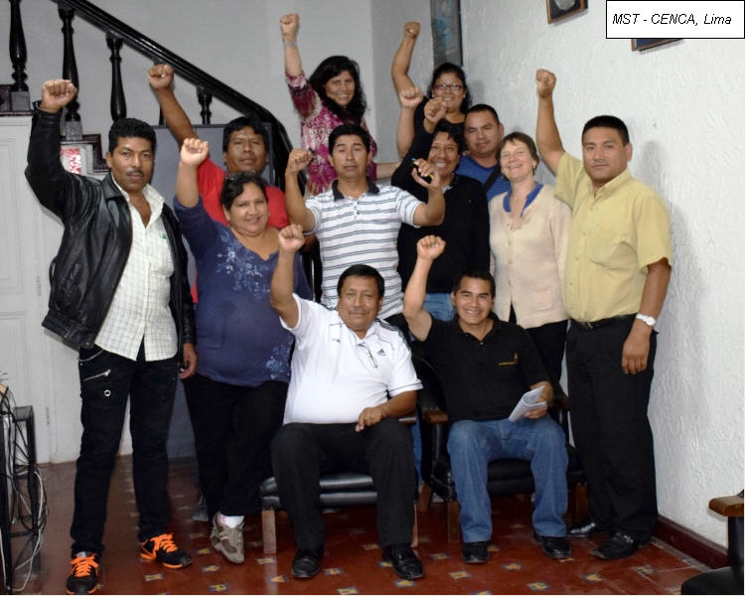
Día 4: en las instalaciones del Centro de Investigación, Documentación y Asesoría Poblacional (CIDAP), se llevó a cabo una reunión de coordinación/planificación con nuestros compañero-as de Alternativa, Instituto de Desarrollo Urbano CENCA, CIDAP, y el Centro de Estudios y Promoción del Desarrollo (DESCO) donde se trabajaron los 4 temas previstos con la participación por Skype de Silvia Emanuelli, Coordinadora de HIC-AL y Lorena Zarate, Presidenta de HIC. En la oficina de CENCA, se realizó una capacitación a 11 dirigentes y al Presidente (que también participó en las actividades de Medellín) del Movimiento de los Sin Techo-Metropolitano (MST): grupo compuesto por familias que viven en los cerros, riberas de ríos, hacinadas en cuartos pequeños o en casas de otros familiares, focalizados en Los Olivos, Lima Sur, que tiene una capacidad movilizadora de 4000 ciudadano-as. Por necesidad de soporte y asesoría técnico legal y decepcionado-as por los que consideran actos de manipulación política del gobierno, dirigentes de MST recurrieron a CENCA en 2011. El grupo subraya que los problemas de acceso a la vivienda se deben a no tener trabajo/sueldos estables. Lograron incidir y obtener la aprobación de un Anteproyecto de Ley presentado al Congreso que tiene como finalidad implementar una política de acceso al suelo y vivienda de manera descentralizada dirigida a los segmentos socioeconómicos más desfavorecidos que garantice la participación en el diseño de políticas habitacionales, establezca el desarrollo de Bancos de Tierra a nivel municipal y un fondo para la vivienda popular descentralizado.
Día 5: acompañados por CIDAP, y junto con el Vicepresidente de la Federación Uruguaya de Cooperativas de Vivienda por Ayuda Mutua (FUCVAM), que se encontraba en viaje de capacitación sobre el modelo cooperativo uruguayo, se hizo una visita en terreno en el norte de Lima, en villas de las Lomas de Carabayllo. Allí se levó a cabo una reunión con 15 personas de la organización AGIDELCA y del Centro de Referencia Igualdad de Villa Nueva Jerusalén. Una de las dirigentas (presente en Medellín) asociada al trabajo de CIDAP explicó que este asentamiento de 35.000 familias es un sector de auto-construcción instalado en terrenos arenosos municipales que servían de vertedero para Lima. Hace 30 años atrás, este sector fue muy fértil, pero con el pasar de los años el Río Chillón del cual se abastecía, sufrió la contaminación por residuos domésticos e industriales. Además, las napas freáticas se secaron debido la cantidad de pozos cavados y la escasez de lluvia (una vez al año), lo que provoca un incremento de la desertificación. El 70 % del terreno está compuesto por suelos arenosos y sujeto a deslizamientos por falta de muros de contención y la contaminación del río provoca problemas de salud por la concentración de plomo. El Estado, propietario de los terrenos, tolera las invasiones y la mayor parte de los habitantes no tienen títulos de propiedad. Lo-as dirigente-as de la villa llevan 30 años luchando para el derecho al agua y la conexión directa para todas las familias, muchas veces amenazado-as y chantajeado-as. Al término del día tuvimos una reunión con el ex asesor de la alcaldía de Lima en temas de Vivienda y Planificación Urbana, Gustavo Riofrío, quien nos contó acerca de las luchas de los movimientos sociales para apoyar a los habitantes en la obtención de sus títulos de propiedad, y presenta los severos problemas de planificación territoriales en el espacio y en el tiempo.
Día 6: llevamos a cabo una visita en terreno al Asentamiento Humano “Nueva Pachacútec”, distrito de Ventanilla, suburbio Noroeste de Lima, el más grande y el segundo en población de la Provincia Constitucional del Callao, Perú (a título indicativo, hay 27 millones de habitantes en Perú de los cuales 10 millones viven en Lima y en la Provincia de Callao mientras Pachacútec habitan 50.000 personas en 10.000 lotes) con la organización Alternativa. Un proyecto especial inaugurado a final de los 90, y “rellenado” en el 2000 por el gobierno fujimorista quien trasladó a 10.000 personas desde la villa El Salvador al nuevo asentamiento, lo que lo consolidó. Actualmente, sigue careciendo de agua, luz y desagüe (salvo en algunas zonas) no cuenta con áreas de equipamiento. El abastecimiento de agua se realiza a través de pilones públicos cada 20 viviendas o mediante camiones cisternas. Las casas cuentan con silos por la falta de desagüe. La demanda de servicios básicos e infraestructura sobrepasa notablemente los servicios existentes, el transporte urbano es deficitario, igual que la infraestructura de calles y rutas. Allí se hizo una reunión con 10 dirigentes comunitarios del sector quienes comentan las experiencias de gestión comunal del agua, y los aportes de Alternativa en proyectos de micro crédito para la vivienda y la micro empresa. También se visitaron pobladore-as que se beneficiaron de programas para emprender pequeños negocios para generar ingresos para sus viviendas. En la tarde de este mismo día, se llevó a cabo una reunión con el equipo DESCO en sus locales de la Villa El Salvador donde se realizó la capacitación sobre las herramientas antes mencionadas y se entregó información sobre los proyectos regionales e internacionales que se impulsan por parte de HIC (como es el caso de un proyecto de producción social del hábitat y otro sobre la reactivación del reconocimiento del derecho a la ciudad a nivel internacional). En la noche se visitó la Comunidad de María del Triunfo (Villa El Salvador) donde un líder (presente en Medellín) y 80 pobladore-as nos esperaban para una reunión en la que compartió información sobre el trabajo de HIC, se mostró el documental sobre los CLT y se acordó postular su organización a la membresía de HIC.
Día 7: Visita en terreno con CENCA a la zona José Carlos Mariategui de San Juan de Lurigancho (Villa María Del Triunfo) donde se llevó a cabo una reunión con dirigentes para explicar el trabajo de HIC. Se visitó el distrito de Villa María del Triunfo, otro de los más grandes y más poblados de los 43 de la provincia de Lima, creado en el 1961 sobre una extensión de 70,57 km2 en la que en la actualidad viven más de 300.000 habitantes. Se trata de un asentamiento informal con un gran número de viviendas autoconstruidas en un suelo muy inestable, arenoso y con piedras en la ladera del cerro. Los-as pobaldores-as contaron que sólo se podrá obtener título de propiedad después de un saneamiento físico de terrenos, con muros de contención pero nadie cuenta con los recursos materiales ni técnicos para poder contener los terrenos. El Programa Municipal Manos a la Obra ofreció únicamente materiales y asesoría técnica para construcción de escaleras. A cada temblor, paños completos del cerro se derrumban con sus casas.

Más tarde se visitó el centro histórico de Lima con CIDAP. Se hizo un recorrido del sector de Barrancos y Barrios Altos (patrimonio de la Humanidad) para conocer concretamente las situaciones de personas que han sufrido de desalojos forzados (108 familias despojadas y 47 con amenazas). Anteriormente, el centro histórico fue un barrio exclusivo. Al inicio del siglo XIX, los ricos se desplazaron, dejando sus propiedades a los que los-as pobladores-as consideran como administradores corruptos (la “mafia del suelo”). Se visitaron 3 « quintas » (conventillos) que estos administradores intentan controlar para recuperarlas y vender los terrenos, demoler las quintas a un precio exorbitante y alquilarlas como bodegas de mercaderías de empresarios. Lo-as ocupantes (legales o no) de estos espacios están constantemente amenazados por incendios y desalojos, maltratados por delincuentes pagados por los propietarios quienes invaden sus quintas. Las familias que no aceptaron irse aceptando 1.000USD se organizan con muchos esfuerzos para poderse quedar en estas viviendas insalubres y deterioradas y por no quedar en la calle. En la reunión se tomó la decisión de ingresar los casos antes mencionados en la Base de Datos de Violaciones de HLRN.
La Paz (Bolivia)
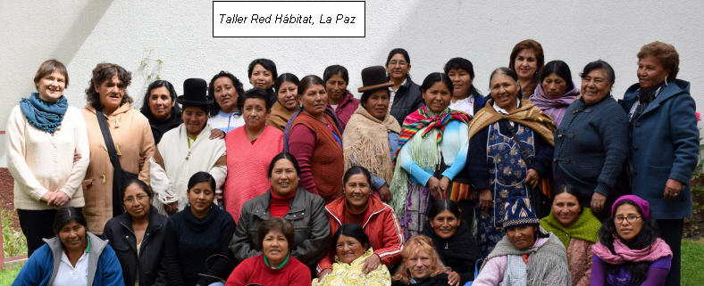
Día 8: los-as compañero-as de la Red Hábitat organizaron una visita a El Alto, (ciudad más alta del mundo y segunda aglomeración urbana del país), con más de 1 millón de habitantes cuya mayoría son migrantes y campesino-as del Altiplano norte llegado-as desde el 1976 de las áreas rurales aimara o personas que migraron de La Paz (aproximadamente 2.500 habitantes/año). Para todo-as lo-as alteño-a-s, el contar con una vivienda adecuada propia es la suma prioridad. Las casas de varios pisos son autoconstruidas, de excelente calidad, con ladrillos y madera y pisos de cemento. En la visita se conoció el lugar del mega-deslizamiento de 7 barrios de la ladera este de La Paz que causó 6.000 damnificado-a- en 2011, a raíz de las intensas lluvias caídas y de la erosión del río Chulluncani. Se visitó también el reasentamiento de damnificado-as con título en la pampa (Villa Oleada 23 de marzo) villa aislada, sin privacidad, infraestructuras ni transportes a más de 2 horas de su asentamiento.
Día 9: se llevó a cabo una reunión en la Red Habitat, con 11 personas de Centro de Documentación e Información (CEDIB), Hábitat para la Mujer, Red Nacional de Asentamientos Humanos (RENASEH), Universidad Mayor de San Andrés, Posgrado en Ciencias del Desarrollo (CIDES-UMSA), Programa de Apoyo a la Democracia Municipal (PADEM), Foro Permanente de la Vivienda (FOPEVI), Red UNITAS y Red Hábitat. Después de realizar el programa previsto y recibir información acerca del trabajo de cada organización se pudo conocer el mapa de conflictos urbanos por el suelo de CEDIB (https://www.conflictosurbanosbolivia.crowdmap.com/).
Día 10: Se empleó el día completo para presentar las herramientas de HIC/HeP y para llevar a cabo un taller sobre el derecho a la vivienda, al agua, a la ciudad con 32 mujeres constructoras (Oleada y El Alto), dirigentes del Colectivo de Oruro, de Cochabamba, de Santa Cruz. Para la actividad se emplearon métodos de educación popular con el fin de apoyar el trabajo de reflexión sobre la Constitución, de concientización sobre los derechos humanos y concretar algunas propuestas de implementación de estos derechos a todos los niveles. En el plenario grupal, cada organización presentó sus luchas y dificultades frente al escaso apoyo de las autoridades. Destacado fue el aporte de las Mujeres Constructoras que se han organizado para salir de condiciones familiares adversas y han empleado sus capacidades para construir viviendas de excelente calidad sin tener formación técnica.
Buenos Aire (Argentina)
Día 11: se llevó a cabo un encuentro informal con un grupo de 7 activistas y 2 representantes de organizaciones miembros con quienes se aprovechó para conversar sobre luchas locales de movimientos sociales que se enfocan en la situación de miseria urbana.
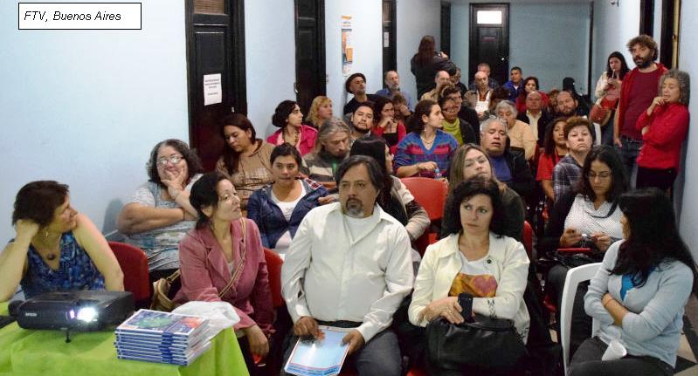
Día 12: se desarrolló una reunión/taller organizada por la Federación de Tierra, Vivienda y Hábitat (FTV) con participación del Grupo Vivienda Social y Ciudad (UNL), Habitar, amigo-as de HIC y 48 representantes de organizaciones, movimientos sociales y algunos académicos. En el plenario, los-as participantes comentaron sobre el abandono de la políticas de vivienda social en la ciudad por el gobierno, la Ley 341 de Emergencia habitacional que rige en la Capital Federal desde el 2001, cuyo contenido favorece el otorgamiento de créditos colectivos a las organizaciones sociales de hábitat (cooperativas) e incluye también los créditos individuales vinculados a la emergencia habitacional. Según algunas organizaciones, habría más de 350.000 viviendas vacías en la ciudad, sin castigo ni impuesto para los propietarios, situación que no se denuncia formalmente por temor a las amenazas y persecuciones. En el local de la FTV, se acogen personas en situación de calle para alimentarlas y cobijarlas durante las noches de invierno. Se llevaron a cabo visitas en terreno con dirigentes de Manos Solidaria y de la Asociación Civil Argentina Puede, ambas organizaciones dedicadas a promover cooperativas de viviendas. En el barrio Boca-Barracas se produjeron varios incendios (probablemente intencionales) de conventillos e inmuebles ocupados, predios de gran valor comercial por su ubicación turística También se visitó un comedor solidario (programa del Consejo Nacional de Coordinación de Políticas Sociales) que cuenta con un dispositivo de entrega de 100 raciones de alimentación diarias.
Día 13: en el Programa Siete Punto Cero de Radio Cooperativa se llevó a cabo una entrevista/conversatorio sobre HIC y su trabajo así como sobre las violaciones al derecho a la vivienda en Argentina y en otros países de la región. El programa difunde la voz de la sociedad civil, tiene 42 repetidores, 400.000 oyentes y produce un magazine periodístico matinal, con noticias de interés y entrevistas a diversas personalidades (cultura, política, ciencia, desarrollo social y cooperación). La entrevista está disponible aquí.
Montevideo (Uruguay)
Día 14: Tuvimos una reunión/conversatorio con Vicepresidente de FUCVAM (Federación que agrupa más de 500 cooperativas en la que viven 20.000 familias) y con los-as fundadores-as de una de las antiguas cooperativas del barrio de Sayago, ubicado a 10 km al noroeste del centro de la ciudad de Montevideo, creada en 1970 por y para los guardias de la Administración de Ferrocarriles del Estado. Después de visitar una casa del conjunto habitacional COVI 89, se reafirma el vínculo FUCVAM / HIC y la participación en los proyectos regionales e internacionales que se están impulsando. FUCVAM compartió las técnicas y métodos de construcción de los conjuntos habitacionales insistiendo en el hecho que el cooperativismo se vive a diario en el estilo de vida, la convivencia y la toma de decisiones a las cuales se llega de manera colectiva en el marco de asambleas generales de habitantes, de niño-as, etc.
En término de seguimiento, las organizaciones se comprometieron en reunirse e ingresar datos en las 3 herramientas internacionales presentadas (Espacio de los Miembros, a cargo del HIC-SG, Mapamundi del Hábitat Urbano, a cargo de Pascale Thys de HeP, y Base de Datos de Violaciones de HIC- HLRN, estas últimas con seguimiento del SG por conveniencia de idiomas). Las organizaciones interesadas en participar en proyectos de PSH y Derecho a la Ciudad quedaron de seguir en contacto con la oficina regional y la presidencia mientras el Secretariado General dará seguimiento a aquellas organizaciones, movimientos y personas con deseo de integrarse a la Coalición.
A modo de conclusión, en nombre de Pascale Thys (HeP) y en el mío, quisiera agradecer la disponibilidad de todo-as nuestro-as compañero-as de Lima, La Paz, Buenos Aires y Montevideo quienes nos recibieron y contribuyeron a la organización y en la realización de los encuentros de este periplo apasionante, con su tiempo, sus días de descanso y feriados, sus recursos, sus vehículos, sus locales y oficinas, y los miembros de sus equipos, para coordinar u organizar los encuentros y visitas de estos 14 días.

El artículo fue elaborado por Marie Bailloux, Coordinadora de membrecía del Secretariado General de HIC, que participó en las actividades que se relatan.
Los materiales, las listas de asistencia y las fotos están disponibles. Si desean conocerlos se pueden comunicar con Marie Bailloux al correo marie@hic-net.org.
Programas que se escucha en la 770 kHz de AM en Buenos Aires a cargo de Luis D’Elia -creador de la Central de los Trabajadores Argentinos y Presidente de FTV- y conducido por Leonardo Cofré con Elizabeth Machado, y Néstor Piccone, periodista de la FeCoopTv y miembro de la Coalición por una Comunicación Democrática.

